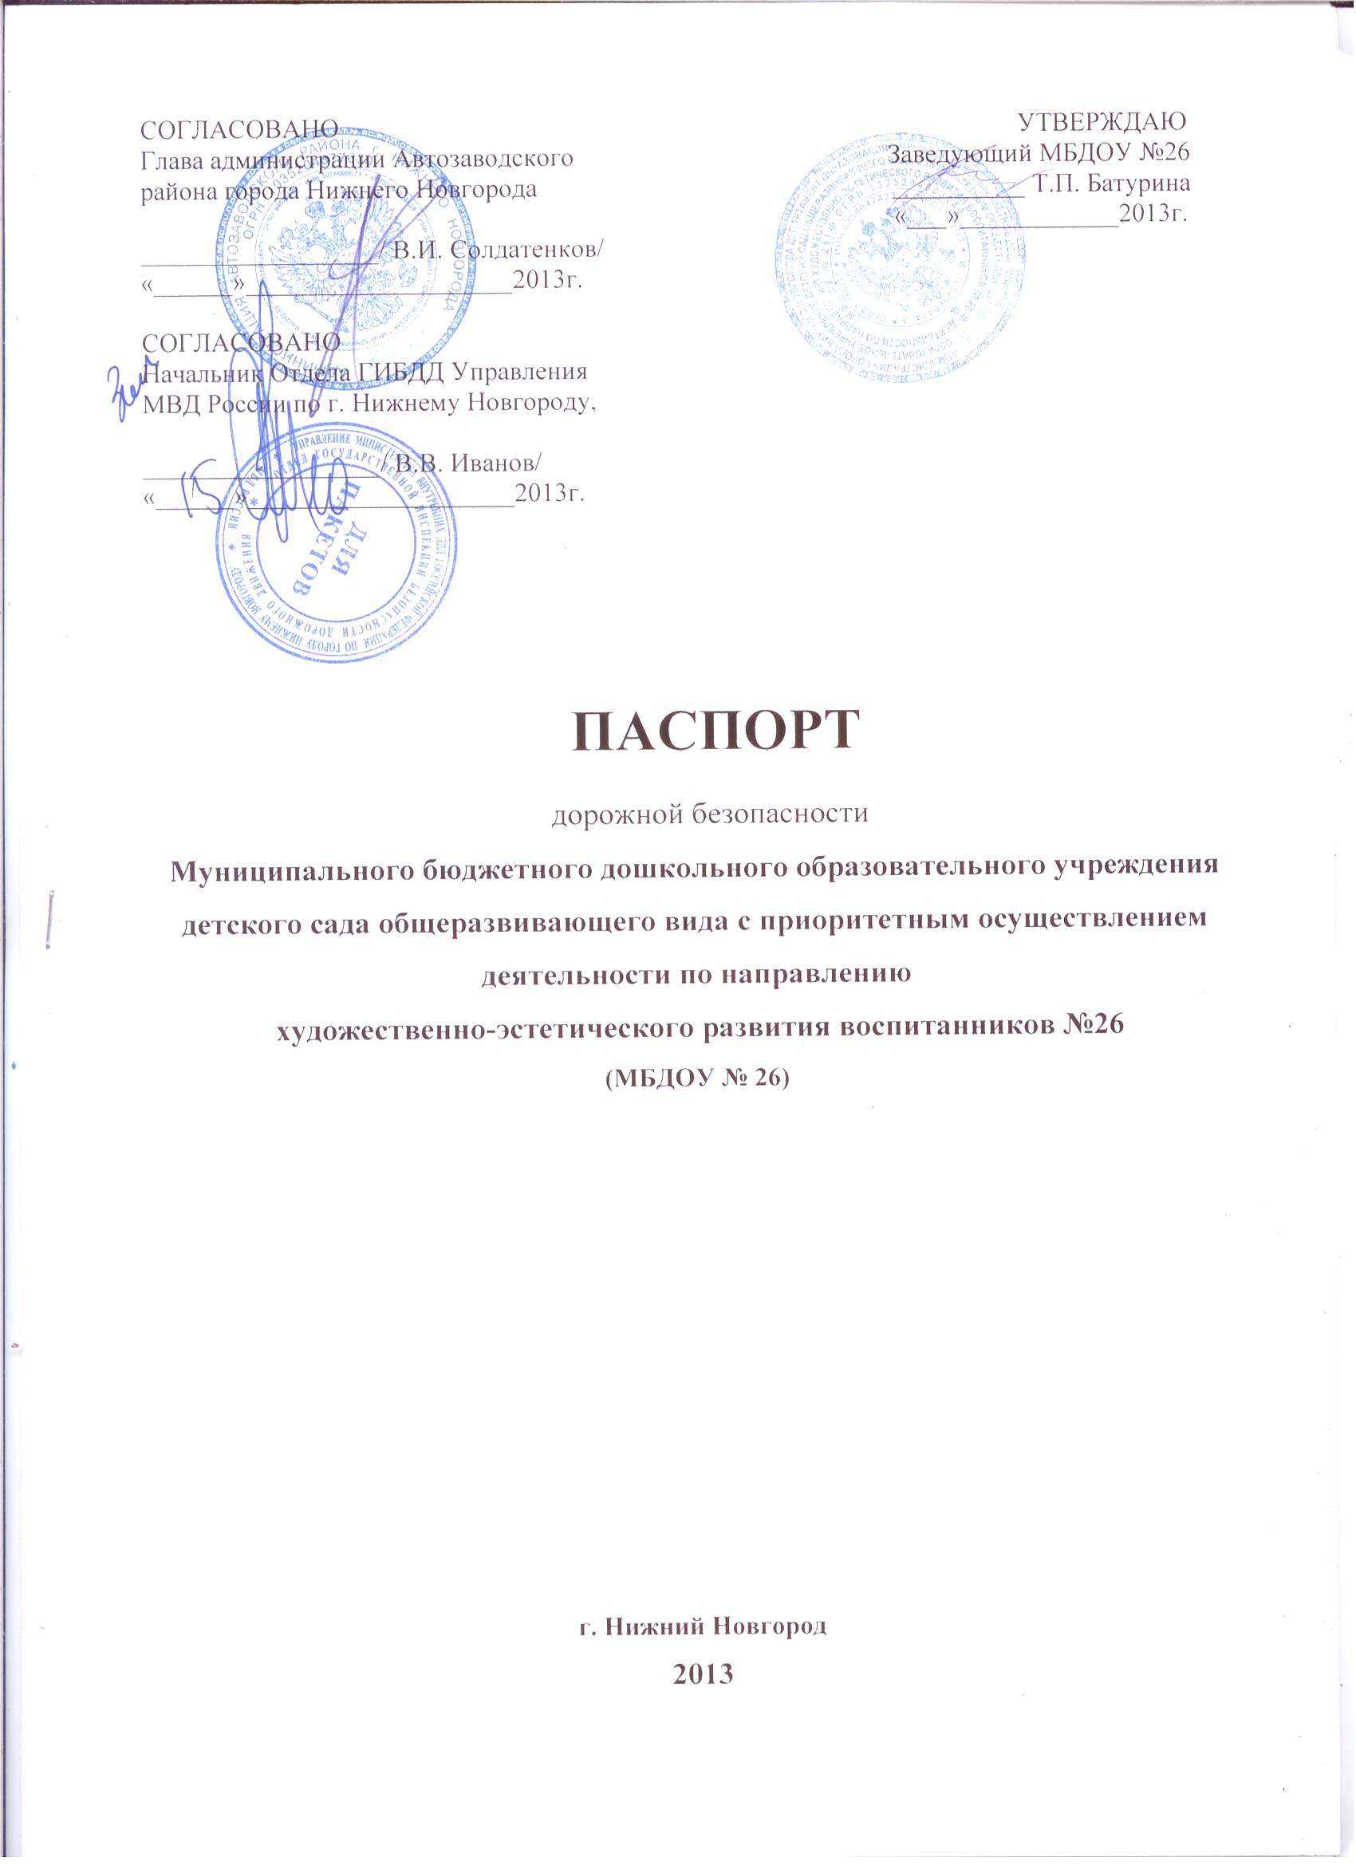

**СОДЕРЖАНИЕ:**

**1. Общие сведения о ДОУ и справочные данные.**

**2. Схема организации дорожного движения**

* План-схема района расположения ДОУ, пути движения
* воспитанников и транспортных средств;

**3. Организация работы по профилактике ДДТТ**

**Общие сведения**

**о ДОУ**

Муниципальное бюджетное дошкольное образовательное учреждение детский сад общеразвивающего вида с приоритетным осуществлением деятельности по направлению художественно - эстетического развития воспитанников № 26 (МБДОУ № 26)

Тип ОУ бюджетное учреждение___________________

Юридический адрес ДОУ: 603053, город Нижний Новгород,

улица Львовская, дом 27

Фактический адрес ДОУ: 603053, город Нижний Новгород,

улица Львовская, дом 27

Руководители ДОУ:

Заведующий Батурина Татьяна Петровна 2573497

(фамилия, имя, отчество) (телефон)

Заместитель заведующего Лозовая Татьяна Викторовна 2573497

(фамилия, имя, отчество) (телефон)

Ответственные работники

муниципального органа

образования главный специалист отдела организационно- педагогической работы УДО Ю.П. Шиловская

295 04 74

(телефон)

|  |  |
| --- | --- |
| Ответственные от  Госавтоинспекции | Старший государственный инспектор ОД и ДИ ОГИБДД Управления МВД России по г. Н. Новгороду  (должность)  Азбуханов Ринат Монсорович  (фамилия, имя, отчество  293 64 87, 279 20 02  (телефон) |

Ответственные работники

за мероприятия по профилактике

детского травматизма специалист по охране труда Е.Г. Филатова

(должность) (фамилия, имя, отчество)

257 34 97

(телефон)

Руководитель или ответственный

работник дорожно-эксплуатационной

организации, осуществляющей

содержание УДС[1]* Начальник отдела благоустройства

и коммунального хозяйства

администрации Автозаводского

района

Доронова Евгения Васильевна

293 34 79

Руководитель или ответственный

работник дорожно-эксплуатационной

организации, осуществляющей

содержание ТСОДД* Директор департамента транспорта и

связи администрации города

Нижнего Новгорода

Семечкин Олег Анатольевич

246 82 80

Количество воспитанников ______________261______________________

Наличие уголка по БДД _________в каждой группе___________________

*(если имеется, указать место расположения)*

Наличие класса по БДД __________отсутствует______________________

*(если имеется, указать место расположения)*

Наличие автогородка (площадки) по БДД _____отсутствует__________

Наличие автобуса в ОУ отсутствует____________________________

Время пребывания воспитанников в ДОУ: с 6.00 до 18.00________

Телефоны оперативных служб:

МЧС **- 01,**

с мобильного: **112**

ПОЛИЦИЯ **- 02,**

с мобильного:

**020** – Мегафон, МТС,

СИТИ, НСС, ТЕЛЕ 2

**002** – Билайн

**02** - Скайлинк

СКОРАЯ ПОМОЩЬ **- 03,**

с мобильного:

**030** – Мегафон, МТС,

СИТИ, НСС, ТЕЛЕ 2

**003** – Билайн

**03 -** Скайлинк

Дорожно-эксплуатационных организаций,

Осуществляющих содержание УДС 269 16 26

**План-схема**

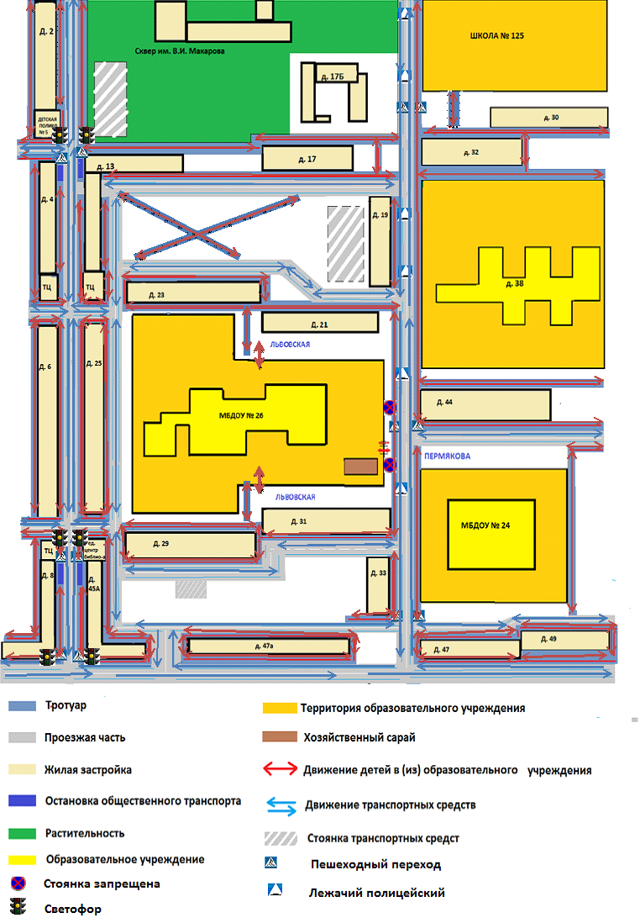

**Организация работы по профилактике ДДТТ**

**Работа с сотрудниками**

|  |  |  |  |
| --- | --- | --- | --- |
| № | Содержание | Ответственный | Сроки |
|  | Инструктажи:   * Правила дорожного движения * Перевозка детей в автобусах * Организация экскурсий за территорией ДОУ | заведующий | по мере необходимости |
|  | Издание приказов:   * О перевозке воспитанников на мероприятие | заведующий | по мере необходимости |
|  | Оформление выставки методической литературы на тему «Дошкольникам о правилах дорожного движения» | зам. зав. по ВР | сентябрь |
|  | Анализ предметно-развивающей среды в группах: уголок безопасности – соответствие возрасту, эстетика оформления | воспитатели | сентябрь |
|  | Изготовление игр и пособий для обучения детей безопасному поведению | воспитатели | октябрь |
|  | Проведение мониторинга определения уровня сформированности у детей представлений о правилах безопасного поведения на проезжей части, в транспорте, во дворе | воспитатели | октябрь,  май |
|  | Консультация «Формы и методы обучения дошкольников правилам безопасного поведения на проезжей части, в транспорте, во дворе» | зам. зав. по ВР | ноябрь |
|  | Тематический контроль «Обучение дошкольников правилам безопасного поведения» | заведующий,  зам.зав. по ВР | ноябрь |
|  | Работа творческой группы: разработка рекомендаций для родителей по проблеме безопасного поведения детей на улице «Азбука безопасности для детей» | зам.зав. по ВР, воспитатели | январь |
|  | Проведение открытых просмотров мероприятий с детьми по профилактике ДДТТ | воспитатели | февраль |
|  | Работа творческой группы: пополнение методической копилки ДОУ конспектами | зам.зав. по ВР, воспитатели | март |
|  | Обновление площадки безопасности на территории ДОУ | зам.зав. по ВР, воспитатели | апрель |
|  | Организация и проведение различных форм совместной деятельности воспитателя с детьми по ПДД на прогулке.  Организация сюжетных игр на площадке безопасности на территории ДОУ. | воспитатели | Май - август |
|  | День открытых дверей для родителей «Азбука безопасности для детей» | зам.зав. по ВР, воспитатели | январь |

**Работа с родителями**

|  |  |  |  |
| --- | --- | --- | --- |
| № | Содержание | Ответственный | Сроки |
|  | Профилактические беседы по предупреждению детского дорожно-транспортного травматизма | воспитатели | 1 раз в месяц |
|  | Оформление информационных стендов:   * Что должен знать ребенок о правилах дорожного движения * Правила перевозки детей в автомобиле * Пассажиры и пешеходы | воспитатели | 1 раз в квартал |
|  | Родительское собрание с приглашением инспектора ГБДД «Роль родителей в привитии у детей навыков безопасного поведения на улице» или «Азбука безопасности для детей и взрослых» | заведующий,  зам. зав. по ВР, воспитатели | 1 раз в год |
|  | Совместные досуги, посвященные правилам безопасного поведения | воспитатели | 2 раза в год |
|  | Анкетирование | воспитатели | сентябрь |
|  | День открытых дверей «Азбука безопасности для детей» | воспитатели | январь |
|  | Издание буклета для родителей «Правила безопасного поведения для детей» | зам.зав. по ВР  воспитатели | февраль |
|  | Конкурс на лучшую семейную газету по пропаганде ПДД | воспитатели | май |

**Работа с детьми**

|  |  |  |  |
| --- | --- | --- | --- |
| № | Содержание | Ответственный | Сроки |
|  | Тематический день «День безопасности», посвященный профилактике ДДТТ | 2 младшие, средние, старшие, подготовительные группы | 1 раз в мес. |
|  | Определение уровня сформированности у детей представлений о правилах безопасного поведения на проезжей части, в транспорте, во дворе | 2 младшие, средние, старшие, подготовительные группы | сентябрь, май |
|  | Непосредственно-образовательная деятельность с детьми по изучению ПДД согласно тематике программы | 2 младшие, средние, старшие, подготовительные группы | в теч. года |
|  | Проведение тематического дня «Детские писатели о правилах дорожного движения» в библиотеке им. М.Ю. Лермонтова | 2 младшие, средние, старшие, подготовительные группы | 1 раз в год |
|  | Экскурсии к перекрестку.  Изучение макетов проезжей части. | 2 младшие, средние, старшие, подготовительные группы | в теч. года |
|  | Беседа, игровые проблемные ситуации о правилах поведения на улице. | 2 младшие, средние, старшие, подготовительные группы | в теч. года |
|  | Чтение художественной литературы о правилах дорожного движения | 2 младшие, средние, старшие, подготовительные группы | в теч. года |
|  | Конкурс детского рисунка «Улицы нашего города». | старшие, подготовительные группы | октябрь |
|  | Проведение досугов по правилам дорожного движения | 2 младшие, средние, старшие, подготовительные группы | в теч. года |
|  | Акция «Внимание, дети !» | 2 младшие, средние, старшие, подготовительные группы | сентябрь |
|  | Дидактические игры по правилам дорожного движения, сюжетно-ролевые игры на транспортную тематику | 2 младшие, средние, старшие, подготовительные группы | в теч. года |
|  | Изготовление схем – маршрутов «Безопасная дорога в детский сад и домой» | старшие, подготовительные группы | октябрь |

1. * Дорожно-эксплуатационные организации, осуществляющие содержание УДС, несут ответственность в соответствии с законодательством Российской Федерации (Федеральный закон «О безопасности дорожного движения» №196-ФЗ, КоАП, Гражданский кодекс).